2026년도 머신러닝 프로젝트
AI개발 수행내역서
과제명 | 머신러닝 기반 설비 고장 예측(Predictive Maintenance) 모델 개발
담당자 | Daniel
작성일 | 2026년 6월 19일

AI개발 수행내용

1. 개요 및 현황

1.1 추진배경 및 목적
- 제조 설비의 예기치 못한 고장은 생산 중단·비용 손실의 핵심 원인으로, 사후·고정주기 정비는 비효율적이다.
- 센서 데이터(온도·회전속도·토크·공구마모)로 고장을 사전 분류하는 예측 정비 수요가 증가하고 있다.
- 본 과제는 센서 변수와 고장 간 관계를 규명하고, 해석 가능한 선형 모델과 고성능 앙상블 모델을 비교하여 실무 예측 모델을 구축함을 목적으로 한다.

1.2 과제 범위
과제구분 | 내용
AI | 데이터 수집·전처리·인코딩·EDA
 | 분류 예측모델(LogReg·RandomForest·XGBoost) 학습 및 비교
 | Accuracy·Precision·Recall·F1·PR-AUC·ROC-AUC 기반 평가
테스트 | Streamlit 프로토타입, 단위·통합 테스트, CI/배포 점검

1.3 과제 추진 방법
1) 구축 대상 선정 기준
- 공개 데이터셋으로 수집·관리가 용이하고 고장 라벨이 명확할 것
- 이진 분류로 정의 가능하며 수치형·범주형이 함께 있어 전처리·인코딩 실습에 적합할 것
- 고장 유형 다중분류·경보 시스템으로 확장 가능할 것
2) AI 예측 분석모델 적용 대상
기능 | 수집 데이터 | 독립변수 | 분석 대상
설비 고장 예측 | AI4I 2020 설비 센서·고장 라벨 (물리규칙 원본) | Type, 공기/공정온도, 회전속도, 토크, 공구마모 | 고장 여부 분류, 변수 영향도, 사용자 입력 예측
※ 본 프로젝트는 딥러닝을 사용하지 않고 머신러닝(LogisticRegression·RandomForest·XGBoost)만 사용한다.
3) AI 분석모델 구축 프로세스
- 수집·확인 → EDA → 전처리(누수·식별자 제거·인코딩·스케일·불균형·이상치) → 8:2 분할 → 다모델 학습 → 다중지표 평가·비교 → 성능 개선(차수·튜닝·데이터·정규화) → Feedback Loop

연구개발 주요 결과물

1. 데이터 수집 (출처 및 구성)
- 출처: Kaggle/UCI — AI4I 2020 Predictive Maintenance (10,000행, 물리규칙 기반 원본). 데이터 부족 대비 동일 물리규칙으로 생성한 100,000행(ai4i_physics_100k) 포함
컬럼 | 구분 | 설명
UDI / Product ID | 식별자 | 고유번호/시리얼 (제외)
Type | 독립(범주) | 제품 품질 등급 L/M/H
Air/Process temperature [K] | 독립(수치) | 공기/공정 온도
Rotational speed [rpm] | 독립(수치) | 회전 속도
Torque [Nm] / Tool wear [min] | 독립(수치) | 토크 / 공구 마모
Target (Machine failure) | 종속 | 고장 여부 0/1
Failure Type / 5개 모드 | 참고(누수) | 고장 유형 — 학습 제외
※ Target 분포 — AI4I 원본 10k: 정상 9,661 / 고장 339 (3.39%), 물리규칙 생성 100k: 고장 4,215 (4.21%) — 동일 분포대.
※ 이들 데이터는 모두 고장이 5% 미만인 불균형이나, 이는 데이터의 결함이 아니라 ‘불량이 소수 섞인’ 실제 제조 현장 데이터의 전형적 형태다. 따라서 불균형을 인위적으로 제거하지 않고, 정확도(accuracy) 대신 Recall·F1·ROC-AUC를 주 지표로 삼고 scale_pos_weight·class_weight=‘balanced’로 보정한 본 설계는 실무 적용 관점에서 과제 취지에 부합한다.

2. 데이터 전처리
- 식별자·누수 제거: UDI·Product ID 및 Failure Type(Target 누수) 제외
- 인코딩·스케일링: Type 원-핫(→Type_L/M/H), 수치형 StandardScaler
- 불균형 대응: stratify 분할 + class_weight / scale_pos_weight
- 이상치 처리: IQR로 식별 후 평균(또는 0) 대치 (요청 반영)
변수 | 이상치 수 | 비율
Rotational speed | 418 | 4.2%
Torque | 69 | 0.7%
그 외 | 0 | 0%
→ 원본 6개 feature가 인코딩 후 8개(수치형 5 + Type 3)로 구성됨. 단, 트리 모델은 이상치에 강건하여 평균 대치 효과는 미미(F1 0.724→0.720).

2.1 스케일링 방법 선택 및 분포·이상치 분석
수치형 5개 feature는 단위·범위가 크게 다르므로(온도 ~300K, 회전속도 ~1,500rpm, 토크 ~40Nm, 마모 0~253min) 스케일링이 필요하다. 거리·기울기 기반 모델(LogReg·SVC·KNN)이 스케일에 민감하기 때문이다. 스케일러 선택을 위해 두 데이터셋의 분포·이상치를 분석하였다.
데이터셋 1 — AI4I 실제 10k:
feature | min | max | 평균 | 표준편차 | 왜도 | IQR이상치
Air temperature [K] | 295.3 | 304.5 | 300.00 | 2.00 | 0.11 | 0 (0.0%)
Process temperature [K] | 305.7 | 313.8 | 310.01 | 1.48 | 0.02 | 0 (0.0%)
Rotational speed [rpm] | 1168 | 2886 | 1538.78 | 179.28 | 1.99 | 418 (4.2%)
Torque [Nm] | 3.8 | 76.6 | 39.99 | 9.97 | -0.01 | 69 (0.7%)
Tool wear [min] | 0 | 253 | 107.95 | 63.65 | 0.03 | 0 (0.0%)
데이터셋 5 — 물리규칙 100k:
feature | min | max | 평균 | 표준편차 | 왜도 | IQR이상치
Air temperature [K] | 294.6 | 305.2 | 300.00 | 2.02 | 0.11 | 0 (0.0%)
Process temperature [K] | 305.0 | 314.4 | 310.00 | 1.51 | 0.02 | 12 (0.0%)
Rotational speed [rpm] | 1160 | 2900 | 1538.85 | 180.59 | 1.91 | 4098 (4.1%)
Torque [Nm] | 3.0 | 78.1 | 39.99 | 10.03 | 0.00 | 677 (0.7%)
Tool wear [min] | 0 | 253 | 107.72 | 63.70 | 0.03 | 0 (0.0%)
이상치 취약성:
- 회전속도(Rotational speed)만 오른쪽으로 크게 치우침(왜도 ≈ 1.9~2.0)이고 IQR 이상치가 약 4%로 긴 오른쪽 꼬리(최대 ~2,900rpm)를 가져 이상치에 취약하다 — 출력(2,860W) 기반으로 생성되는 변수 특성 때문이다.
- 토크는 약 0.7%의 경미한 이상치(왜도 ≈ 0), 온도·공구마모는 거의 대칭(왜도 ≈ 0)·이상치 0%로 안정적이다.
- 데이터셋 1과 5가 동일한 분포·이상치 패턴 → 물리규칙 100k가 원본 분포를 충실히 따름을 재확인.
스케일러 선택 배경 — StandardScaler (MinMaxScaler 대비):
- MinMaxScaler는 min·max로 [0,1] 변환하므로 이상치에 매우 취약하다. 회전속도의 긴 오른쪽 꼬리(최대값) 때문에 정상 구간이 0 근처 좁은 범위로 압축되어 거리·기울기 정보가 왜곡된다.
- StandardScaler는 평균·표준편차 기반(z-score)으로 이상치 영향이 상대적으로 작고, 대부분 feature가 정규분포에 가까워(왜도 ≈ 0) z-score 가정에 부합한다.
- IQR 이상치 처리와 결합하면 회전속도 꼬리 영향까지 완화되어 안정적으로 스케일링된다. 트리 모델(RF·XGBoost)은 스케일 불변이라 무해하고, 거리·선형 모델(LogReg·SVC·KNN)에는 필수다.
- 참고: 이상치가 더 심하면 RobustScaler(중앙값·IQR 기반)가 대안이나, 취약 변수가 1개(회전속도)이고 IQR 처리를 병행하므로 StandardScaler로 충분하다.

3. 탐색적 데이터 분석 (EDA)
- 수치형 변수 상관관계 Heatmap으로 다중공선성·Target 관련성 점검
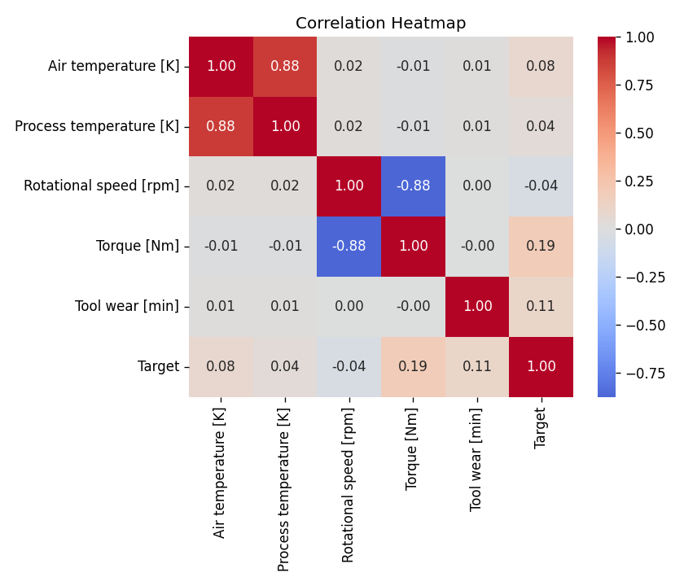
그림1. 변수 상관관계 Heatmap

아래는 데이터 분석가 관점에서 학습 전 데이터를 진단한 내용이다(데이터셋1 — AI4I 실제 10k 기준; 데이터셋5도 동일 분포). 데이터 유형 → 중심 경향성 → 산포도 → 분포 형태 → 이상치 → 관계 분석 순으로 점검하고, 마지막에 시나리오 기반 5단계 진단으로 종합한다.

3.1 데이터 유형 분류 (범주형 vs 수치형)
분석 첫 단계는 각 컬럼이 범주형인지 수치형인지 구분하는 것이다. 유형에 따라 인코딩·통계·시각화 방법이 달라진다.
컬럼 | 유형 | 세부 | 처리
Type | 범주형 | 명목 (L/M/H) | 원-핫 인코딩
Air temperature [K] | 수치형 | 연속 | 표준화
Process temperature [K] | 수치형 | 연속 | 표준화
Rotational speed [rpm] | 수치형 | 연속 | 표준화
Torque [Nm] | 수치형 | 연속 | 표준화
Tool wear [min] | 수치형 | 연속(정수 분) | 표준화
Target | 범주형 | 이진 (0/1) | 라벨 y
UDI / Product ID | 식별자 | 고유키 | 분석 제외
Failure Type | 범주형 | 명목 | 제외(누수)

3.2 중심 경향성 (Center — 평균·중앙값·최빈값)
데이터의 "중심"이 어디인지 본다. 평균은 이상치에 민감하고, 중앙값은 이상치에 강하며, 최빈값은 범주형/이산형에 쓴다.
feature | 평균 | 중앙값 | 최빈값 | 평균−중앙값 | 해석
공기온도[K] | 300.00 | 300.10 | 298.0 | −0.10 | 대칭(평균≈중앙)
공정온도[K] | 310.01 | 310.10 | 310.0 | −0.09 | 대칭
회전속도[rpm] | 1538.78 | 1503.00 | 1452 | +35.78 | 우편향(평균>중앙)
토크[Nm] | 39.99 | 40.10 | 38.0 | −0.11 | 대칭
공구마모[min] | 107.95 | 108.00 | 0 | −0.05 | 준균등(최빈 0=신품)

• 회전속도만 평균이 중앙값보다 큼 → 오른쪽 이상치의 영향(평균이 끌려감). 이때는 중앙값이 더 robust한 중심 지표다.
• 범주형 Type은 평균을 쓸 수 없어 최빈값(L)으로 중심을 표현한다.

3.3 산포도 (Spread — 분산·표준편차)
중심에서 데이터가 얼마나 퍼져 있는지 본다. 표준편차(σ)가 클수록 공정이 불안정하다. 단위가 달라 직접 비교가 어려우므로 변동계수(CV=σ/평균)를 함께 본다.
feature | 분산(σ²) | 표준편차(σ) | 변동계수(CV) | 공정 안정성
공기온도[K] | 4.0 | 2.00 | 0.7% | 매우 안정
공정온도[K] | 2.2 | 1.48 | 0.5% | 매우 안정
회전속도[rpm] | 32,142.8 | 179.28 | 11.6% | 변동 큼
토크[Nm] | 99.4 | 9.97 | 24.9% | 변동 큼
공구마모[min] | 4,051.9 | 63.65 | 59.0% | 광범위(마모 누적)

높은 σ·CV를 보이는 회전속도·토크·공구마모가 "불안정한 공정" 신호이며, 뒤(3.6 상관)에서 고장과의 연관성이 가장 큰 변수로 다시 확인된다. (왜도 등 상세 분포 통계는 2.1절 표 참조)

3.4 분포 형태 — 히스토그램 (정규/단봉/다봉)
데이터를 구간으로 나눠 빈도를 본다. 대칭(정규)인지, 봉우리가 하나(단봉)인지 여럿(다봉)인지 확인한다.
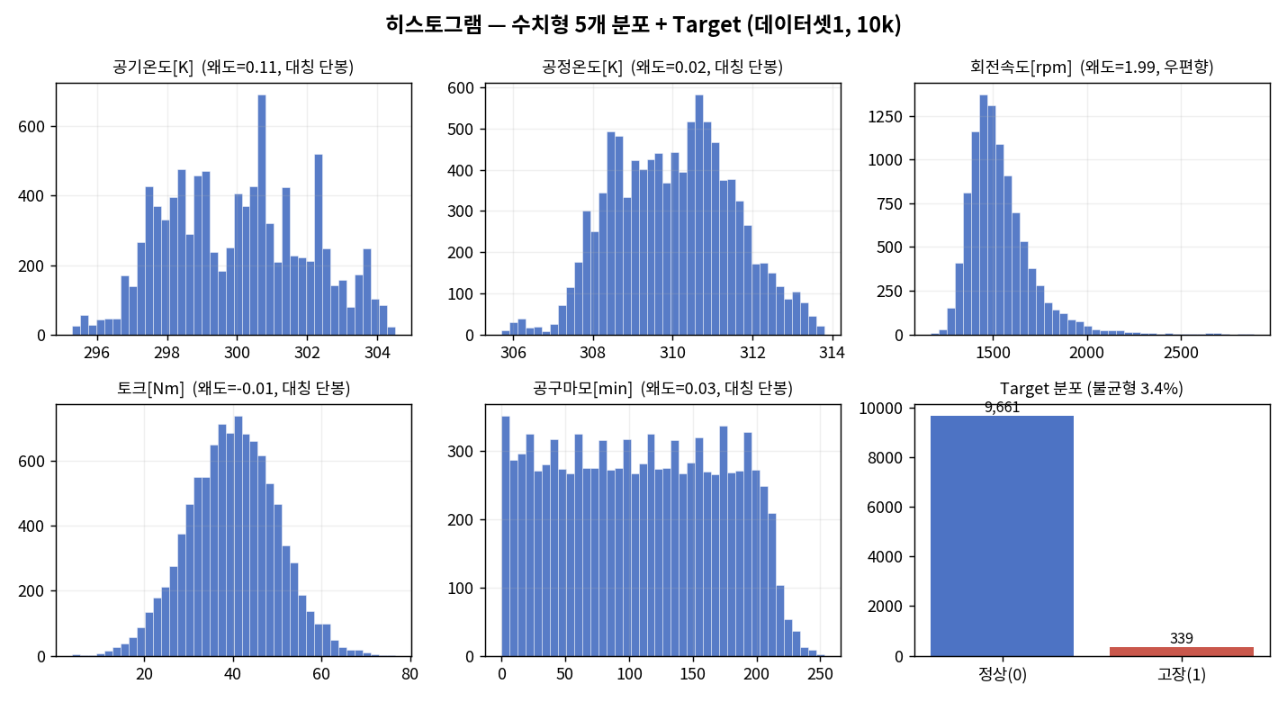
그림 D1. 수치형 5개 feature 히스토그램 + Target 분포
• 토크 = 정규(대칭 단봉, 왜도≈0). 온도 2종 = 대칭 단봉 — 빗살 무늬는 0.1K 측정 단위 이산화에 따른 시각적 artifact이지 다봉이 아님.
• 회전속도 = 우편향 단봉(왜도≈2.0, 출력≈일정 특성의 긴 오른쪽 꼬리). 공구마모 = 준균등(0~220분 균일 샘플링 후 감소).
"다봉분포이면 데이터가 이상한 것 아닌가?" → 본 데이터는 진정한 다봉이 아니다. 빗살·스파이크는 측정 단위 때문이다. 만약 진짜 다봉이 나타나면 보통 데이터 오류가 아니라 하위집단 혼재(예: 제품 등급 L/M/H, 서로 다른 운전 조건)를 의미하므로, 버리지 말고 층화(분리)해서 분석해야 한다는 신호다. 대부분 단봉·대칭이라 z-score(StandardScaler) 가정에도 부합한다(2.1절).

3.5 이상치 감지 — 상자그림 (Box Plot, IQR)
상자그림은 최소·Q1·중앙값·Q3·최대의 5요약을 보여주며, 1.5×IQR 밖의 점을 이상치로 본다.
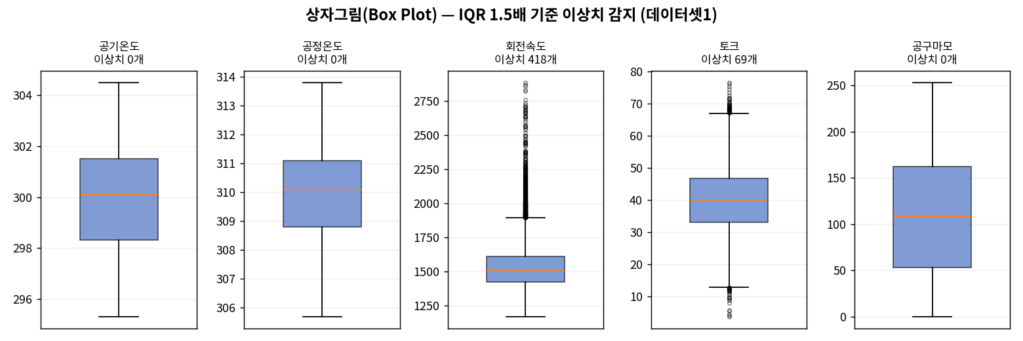
그림 D2. 수치형 5개 feature 상자그림 — 회전속도에 이상치 집중
이상치 발견 시 raw data 전처리 선택지와 본 프로젝트 채택안:
처리 방법 | 설명 | 단점 | 채택
삭제(버림) | 이상치 행 제거 | 정보 손실·고장 샘플 유실로 불균형 악화 | ✗
0으로 치환 | 0 대입 | 물리적 의미 왜곡 | ✗
평균/중앙값 대치 | 대표값으로 교체 | 분산 다소 축소 | ○ 채택(IQR 대치)
이상치만 분석 | 별도 수집·원인 규명 | 본 모델 외 추가 작업 | 참고

회전속도 418개(4.2%) 외에는 0~0.7%로 경미하다. 이상치가 고장과 직결될 수 있어 무조건 삭제는 위험 → IQR로 식별 후 평균 대치하고, 이상치에 강건한 트리 모델(RF·XGBoost)을 병행한다. (src/bigdata.py: outlier_report·handle_outliers)

3.6 관계 분석 — 상관 Heatmap·산점도
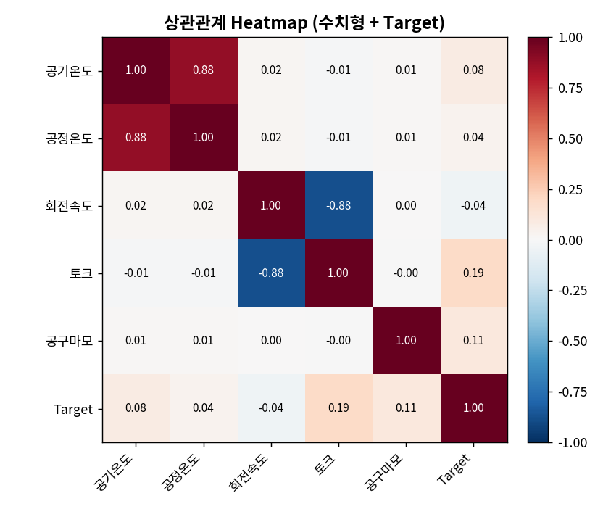
그림 D3. 수치형 + Target 상관 Heatmap
Target(고장)과의 선형 상관: 토크 0.19 > 공구마모 0.11 > 공기온도 0.08 로, 단일 변수의 선형 상관은 약하다.
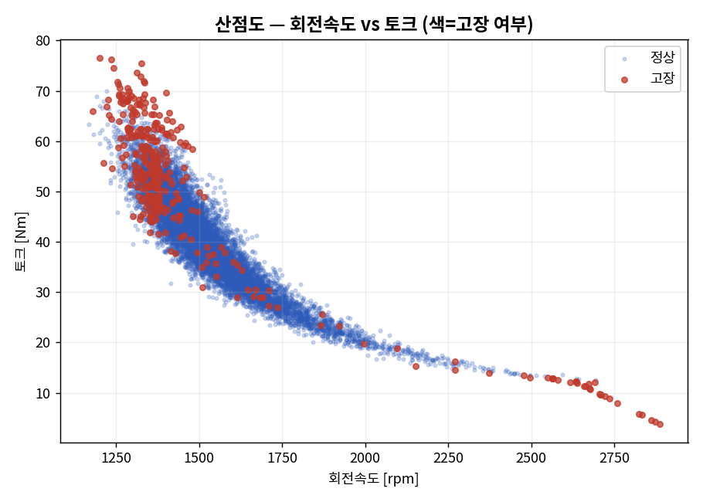
그림 D4. 회전속도 vs 토크 (빨강=고장)
• 산점도에서 회전속도-토크는 강한 음의 곡선 관계(출력≈일정)이고, 고장(빨강)은 양 극단(저토크·고속 / 고토크·저속)에 분포 → 물리 고장규칙(PWF·OSF)과 일치.
• 선형 상관이 약한 것은 고장이 단일 변수가 아니라 비선형 상호작용으로 발생함을 뜻하며, 이것이 트리·부스팅(XGBoost)이 선형모델(LogReg)을 크게 앞서는 이유다.
• 공기온도-공정온도는 높은 양의 상관(다중공선성) → 선형모델엔 주의, 트리 모델엔 무해.

3.7 시나리오 기반 5단계 진단 (df.describe → hist → box → corr)
"반도체 공정의 불량률이 예측 불가능하게 변동한다"는 시나리오를, 데이터 분석 5단계 절차로 진단하였다.
1) 데이터 로드 — CSV 적재(df): 10,000행 × 8 feature.
2) 요약 통계 — df.describe(): 아래 표.
3) 분포 확인 — 히스토그램(3.4): 토크 정규·회전속도 우편향 → 스케일링/이상치 전략 결정.
4) 이상치 감지 — 상자그림(3.5): 회전속도 4.2% 이상치 → IQR 대치.
5) 상관 분석 — df.corr()(3.6): 토크·공구마모가 불량과 최다 연관 → 핵심 관리 변수 식별.
feature | count | mean | std | min | 25% | 50% | 75% | max
공기온도 | 10000 | 300.00 | 2.00 | 295.3 | 298.3 | 300.1 | 301.5 | 304.5
공정온도 | 10000 | 310.01 | 1.48 | 305.7 | 308.8 | 310.1 | 311.1 | 313.8
회전속도 | 10000 | 1538.78 | 179.28 | 1168 | 1423 | 1503 | 1612 | 2886
토크 | 10000 | 39.99 | 9.97 | 3.8 | 33.2 | 40.1 | 46.8 | 76.6
공구마모 | 10000 | 107.95 | 63.65 | 0 | 53 | 108 | 162 | 253

진단 결론: 불량률 변동의 주원인 후보 = 토크·공구마모·회전속도(과부하·마모·전력). 이 데이터 분석 결과는 이후 ML 모델의 특성 중요도(4.4절: 토크·회전속도·공구마모 상위)와 일치하여, 분석의 타당성을 교차 검증한다.

4. 학습 및 모델 평가

4.1 Feature Selection
- 입력 변수(8): Type(원-핫 3) + 공기·공정온도, 회전속도, 토크, 공구마모 / 제외: 식별자·Failure Type

4.2 모델 성능 비교 (8:2 분할 · 테스트 2,000건)
지표 | LogReg | RandomForest | XGBoost
Accuracy | 0.825 | 0.983 | 0.979
Balanced Acc | 0.824 | 0.814 | 0.897
Precision | 0.142 | 0.827 | 0.655
Recall | 0.824 | 0.632 | 0.809
Specificity | 0.825 | 0.995 | 0.985
F1 | 0.242 | 0.717 | 0.724
MCC | 0.296 | 0.715 | 0.717
PR-AUC | 0.382 | 0.772 | 0.833
ROC-AUC | 0.907 | 0.961 | 0.971
Log Loss (↓) | 0.384 | 0.092 | 0.061
※ 누락 지표 보강: Balanced Accuracy(불균형 보정 정확도), Specificity(특이도=정상 적중률), MCC(상관계수형 종합지표), Log Loss(확률 정확도, 낮을수록 우수)를 추가하였다. MSE·RMSE·MAE·R²는 회귀(연속값) 전용 지표로 본 분류 과제에는 사용하지 않는다.
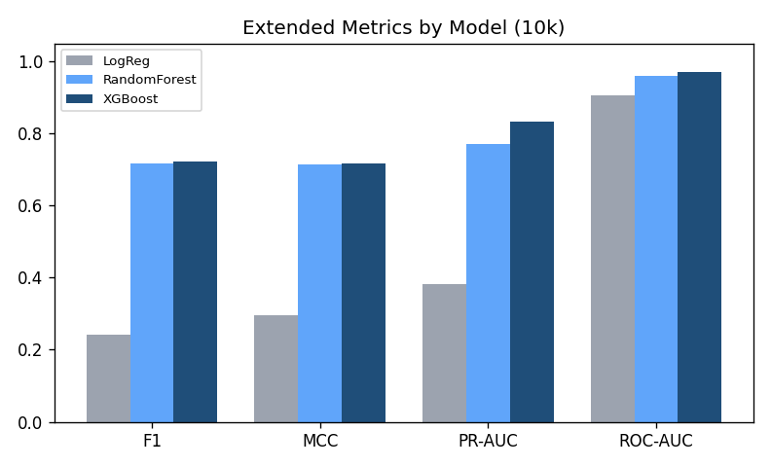
그림2-1. 확장 지표 모델 비교 — XGBoost가 MCC·PR-AUC·ROC-AUC 모두 1위
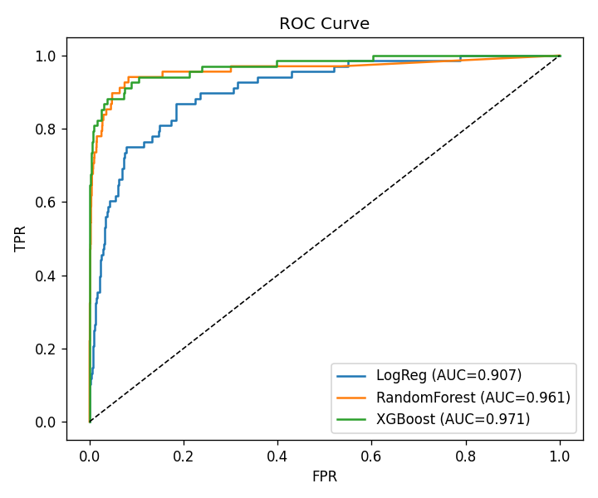
그림2. 3개 모델 ROC Curve (XGBoost AUC 0.971)
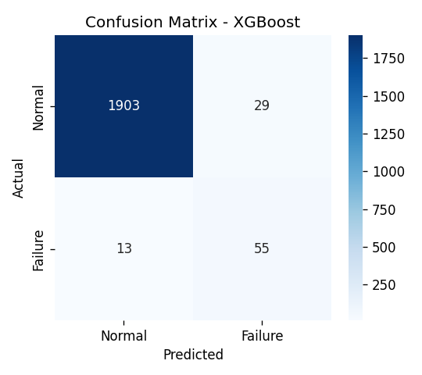
그림3. XGBoost 혼동행렬 (고장 68건 중 55건 탐지)

4.3 평가지표 중요도 (불균형 기준)
R²(결정계수)는 회귀 전용 지표로 분류에는 사용하지 않는다. 고장이 드문 불균형 특성상 다음 순서로 중요하다.
순위 | 지표 | LogReg | RF | XGBoost
1 | Recall(재현율) | 0.824 | 0.632 | 0.809
2 | F1-score | 0.242 | 0.717 | 0.724
3 | PR-AUC | 0.382 | 0.772 | 0.833
4 | ROC-AUC | 0.907 | 0.961 | 0.971
5 | Precision | 0.142 | 0.827 | 0.655
6 | Accuracy(참고) | 0.825 | 0.983 | 0.979
※ Accuracy는 불균형으로 변별력이 낮고, R²는 분류에 부적합. 혼동행렬은 모든 지표의 출발점이다.

4.4 특성 중요도
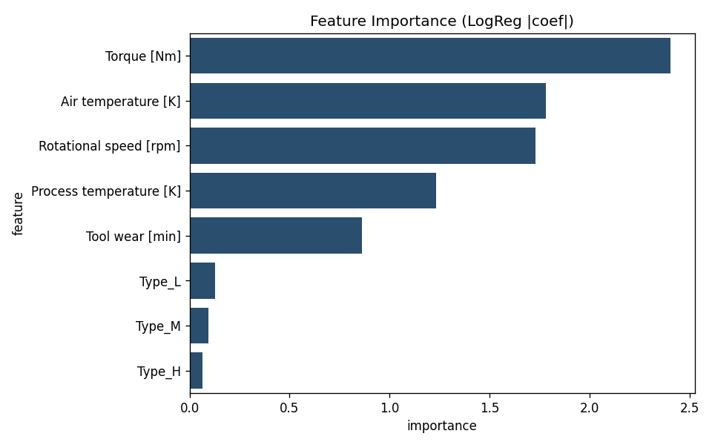
그림4. 특성 중요도 — 토크·온도·회전속도 상위, Type 미미

4.5 모델·데이터·하이퍼파라미터 선택 근거
모델 선택(XGBoost):
- 토크×회전속도(=출력) 등 변수 간 비선형 상호작용이 강하고 클래스가 불균형한 데이터에서, 부스팅이 소수 클래스(고장) 신호를 단계적으로 보정·학습
- 확장 지표(MCC 0.717, PR-AUC 0.833, ROC-AUC 0.971, Log Loss 0.061 최저)에서 종합 1위 — LogReg는 해석·베이스라인, RF는 정밀도 최고이나 재현율 부족
데이터 양:
- 학습곡선상 학습 800→8,000건 증가 시 ROC-AUC 0.939→0.973, Recall 0.574→0.809로 우상향 → 10k 전량 사용이 타당(데이터 양↑ = 일반화↑ 확인)
하이퍼파라미터 정의 근거:
- scale_pos_weight = 음성/양성 비율 — 불균형(3.4%) 보정으로 재현율 확보
- max_depth 4(과적합 억제) · learning_rate 0.05~0.1 · n_estimators 300~600 · subsample/colsample 0.7~0.9(과적합 완화)를 RandomizedSearchCV(F1 기준)로 탐색하여 도출
머신러닝 전용 확인:
- 전체 소스에 딥러닝 프레임워크(TensorFlow·Keras·PyTorch) import가 없음을 확인. LogisticRegression·RandomForest·XGBoost 등 머신러닝 알고리즘만 사용하며, 데이터 생성(synth_ai4i)도 딥러닝이 아닌 물리 규칙 기반이다

4.6 분류 모델 종류별 전수 비교 (머신러닝 8종)
대표적 분류 모델을 동일 데이터(AI4I 10k)·동일 전처리로 전수 비교하여 모델 선정의 타당성을 검증하였다. MLP(신경망=딥러닝)는 머신러닝 전용 원칙상 제외하고, Naive Bayes는 음수가 생기는 연속형 데이터에 맞는 GaussianNB를 사용하였다(빈도형 MultinomialNB는 부적합).
모델 (Scikit-Learn) | Recall | F1 | PR-AUC | ROC-AUC
XGBoost | 0.809 | 0.724 | 0.833 | 0.971
GradientBoosting | 0.662 | 0.756 | 0.801 | 0.970
RandomForest | 0.632 | 0.717 | 0.772 | 0.961
SVC (SVM) | 0.471 | 0.561 | 0.602 | 0.961
LogisticRegression | 0.824 | 0.242 | 0.382 | 0.907
GaussianNB | 0.118 | 0.160 | 0.250 | 0.847
KNN | 0.294 | 0.435 | 0.459 | 0.829
DecisionTree | 0.603 | 0.646 | 0.433 | 0.797
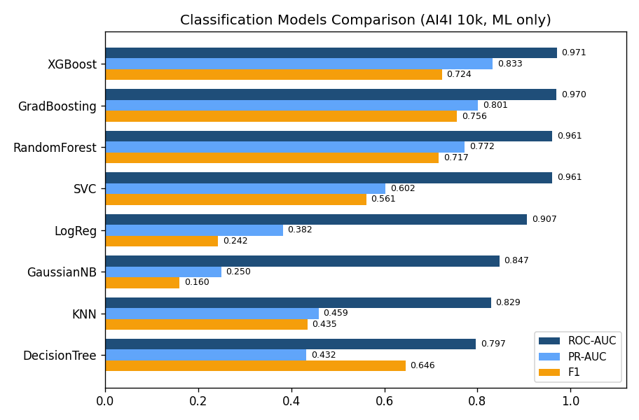
그림4-1. 분류 모델 8종 전수 비교 (ROC-AUC 순, 머신러닝 전용)
- 부스팅·앙상블 계열(XGBoost·GradientBoosting·RandomForest)이 1~3위 독식 — 비선형 상호작용·불균형에 강한 모델이 본 과제에 적합함을 재확인
- XGBoost가 종합 1위(ROC-AUC 0.971·PR-AUC 0.833·Recall 0.809), GradientBoosting은 근소한 2위이며 F1·MCC 최고로 강력한 대안
- 단일 모델(KNN·DecisionTree·GaussianNB)은 하위권 — 8종 전수 비교로도 부스팅(XGBoost) 선정이 타당함이 확인됨
※ MLP Classifier(MLPClassifier)는 신경망(딥러닝)이므로 본 과제(머신러닝 전용)에서 제외하였다.

4.7 분류 보고서 (Classification Report) — XGBoost
주력 모델 XGBoost의 클래스별 정밀도·재현율·F1을 sklearn classification_report로 산출하였다(AI4I 10k, 테스트 2,000건).
클래스 | precision | recall | f1-score | support
정상 (0) | 0.993 | 0.985 | 0.989 | 1,932
고장 (1) | 0.655 | 0.809 | 0.724 | 68
accuracy |  |  | 0.979 | 2,000
macro avg | 0.824 | 0.897 | 0.856 | 2,000
weighted avg | 0.982 | 0.979 | 0.980 | 2,000
혼동행렬(XGBoost): TN 1,903 · FP 29 · FN 13 · TP 55.
- 고장(1) 재현율 0.809 — 실제 고장 68건 중 55건 탐지(13건 놓침). 정밀도 0.655 — 고장 예측 84건 중 55건 적중(오경보 29건).
- 정상(0)은 f1 0.989로 거의 완벽. accuracy 0.979는 불균형(고장 3.4%) 때문에 높게 보이므로, 소수 클래스(고장) 지표(recall·f1)가 핵심 판단 기준이다.
- macro avg vs weighted avg: macro avg는 클래스별 지표를 '단순 평균'(각 클래스 동일 가중)하고, weighted avg는 'support(샘플 수)로 가중 평균'한다. 불균형 데이터에서 weighted avg(f1 0.980)는 다수 클래스(정상)에 쏠려 높게 나오지만, macro avg(f1 0.856)는 소수 클래스(고장)를 동등하게 반영하므로 소수 클래스 성능까지 보는 더 엄격한 지표다. 예: macro f1 = (0.989 + 0.724) / 2 = 0.856.
※ 4.6 모델 전수 비교(요약 지표)와 본 4.7 분류 보고서(클래스별 상세)를 함께 보면, XGBoost가 다수·소수 클래스 모두에서 가장 균형 잡힌 성능을 냄을 확인할 수 있다.

5. 성능 개선

5.1 다항 차수(degree) 비교 — LogisticRegression
degree | 변수 수 | F1 | ROC-AUC
1 (현재) | 8 | 0.242 | 0.907
2 | 44 | 0.328 | 0.945
3 | 164 | 0.385 | 0.948
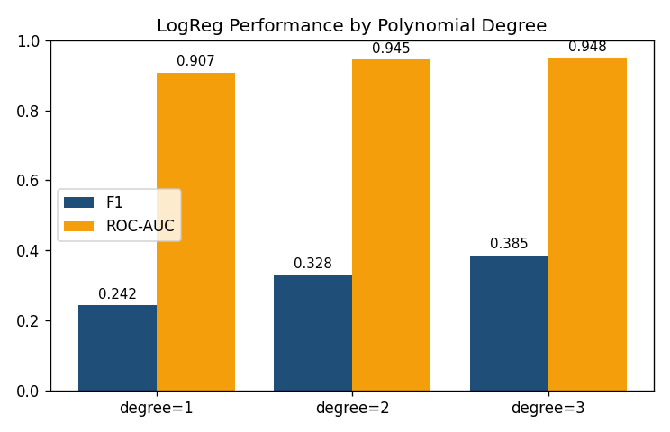
그림5. 다항 차수 증가에 따른 성능(상호작용 학습)

5.2 하이퍼파라미터 튜닝 (XGBoost, 전/후)
※ 5.1(degree)은 LogisticRegression의 다항 차수만 바꾼 실험이고, 본 5.2는 그와 무관하게 XGBoost 자체 하이퍼파라미터 7종을 RandomizedSearchCV로 탐색한 것이다(무작위 25회 조합 × 3-fold 교차검증 = 75회 학습, 평가 기준 F1).
탐색 공간 및 최적값:
하이퍼파라미터 | 탐색 범위 | 튜닝 전(기본) | 튜닝 후(최적)
n_estimators (트리 수) | 200·300·400·600 | 300 | 600
max_depth (트리 깊이) | 3·4·5·6·8 | 4 | 8
learning_rate (학습률) | 0.02·0.05·0.1·0.2 | 0.1 | 0.05
subsample (행 샘플링) | 0.7·0.8·0.9·1.0 | 0.9 | 0.7
colsample_bytree (열 샘플링) | 0.7·0.8·0.9·1.0 | 0.9 | 1.0
min_child_weight | 1·3·5 | 1 | 1
gamma (분할 임계) | 0·0.5·1·2 | 0 | 0
해석: 더 많은 트리(600)·깊은 트리(8)·낮은 학습률(0.05)로 미세한 상호작용까지 학습하되, 행 샘플링(0.7)으로 과적합을 억제하는 조합이 선택되었다. 그 결과는 아래와 같다.
지표 | 튜닝 전 | 튜닝 후
Accuracy | 0.979 | 0.983
Precision | 0.655 | 0.754
Recall | 0.809 | 0.721
F1 | 0.724 | 0.737
ROC-AUC | 0.971 | 0.971
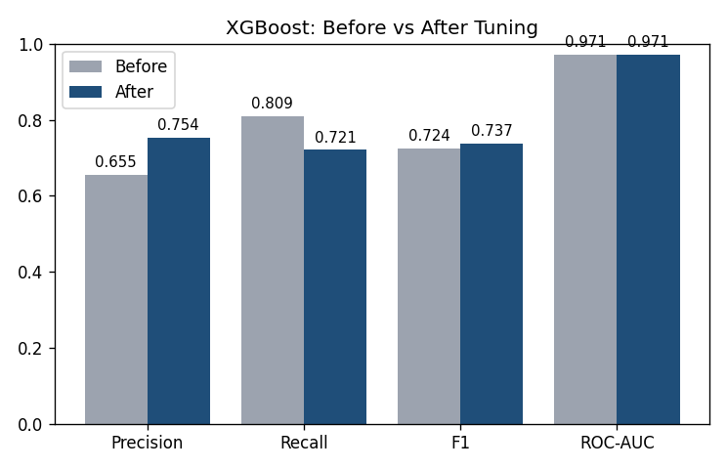
그림6. RandomizedSearchCV 튜닝 전/후 (Precision 0.655→0.754, F1 0.724→0.737)

5.3 데이터 확대 및 이상치 처리
- 학습 데이터 800→8,000건 증가 시 ROC-AUC 0.939→0.973, Recall 0.574→0.809 향상 — 데이터 확대가 일반화에 효과적
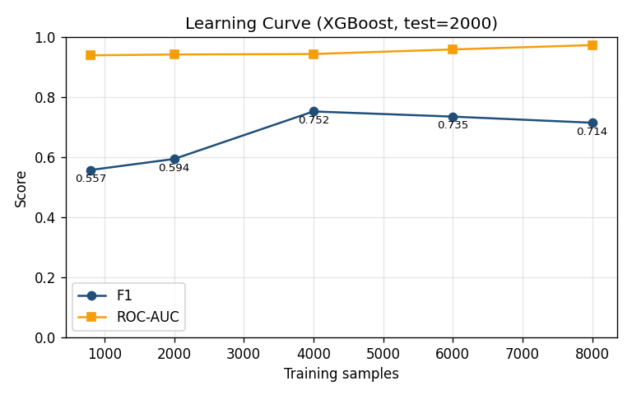
그림7. 학습곡선 (데이터량 증가 효과)

5.4 과적합 진단 (Train vs Test) 및 테스트 개선
모델 | Train AUC | Test AUC | Gap
LogReg | 0.901 | 0.907 | -0.006
RandomForest | 1.000 | 0.961 | 0.039
XGBoost | 1.000 | 0.971 | 0.029
원인: 트리 모델이 Train AUC=1.0으로 학습 데이터를 암기 → 과적합. 개선: ① 정규화로 Gap 0.039→0.027 축소, ② 임계값 튜닝(0.5→0.67)으로 Test F1 0.720→0.767 향상.
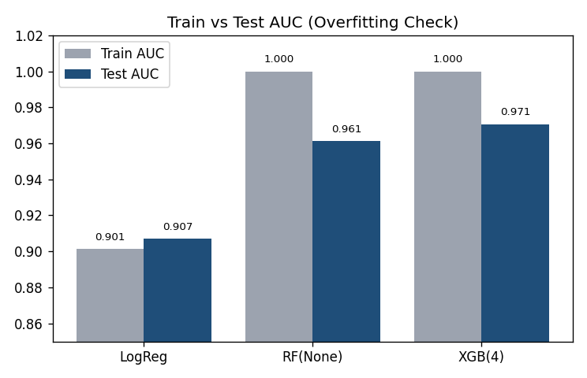
그림8. Train vs Test AUC (과적합 진단)

5.5 특성 수와 노이즈 분석
- 다항 차수↑(특성 8→164)로 Train-Test Gap 확대(-0.006→0.012) — 과적합 시작
- 무의미 랜덤 특성 0→60개 추가 시 Test AUC 0.971→0.957, F1 0.724→0.635 하락 — 불필요 feature는 노이즈로 작용
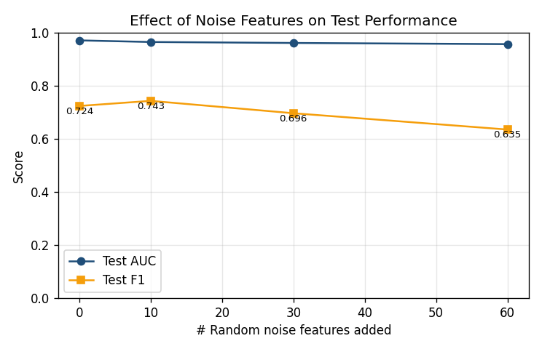
그림9. 노이즈 특성 증가 → 테스트 성능 하락

5.6 RandomForest 교차검증 튜닝 (GridSearchCV)
RandomForest도 사용 모델이므로, 격자 탐색(GridSearchCV)에 교차검증(cross-validation)을 결합하여 하이퍼파라미터를 최적화하였다. 교차검증(cv=3)은 훈련 데이터를 3개 fold로 나눠 2개로 학습·1개로 검증하기를 3회 반복해 평균 성능으로 조합을 평가하는 방식으로, 특정 분할에 치우치지 않는 안정적 선택을 가능하게 한다. 불균형 데이터이므로 평가 기준(scoring)은 accuracy 대신 F1을 사용하였다.
탐색 격자 (param_grid) — 36개 조합 × cv 3 = 108회 학습:
하이퍼파라미터 | 탐색 값 | 의미
n_estimators | 50 / 100 / 200 | 트리 개수
max_depth | 4 / 6 / 8 | 트리 최대 깊이
min_samples_split | 2 / 4 | 노드 분할 최소 샘플 수
min_samples_leaf | 1 / 2 | 리프 노드 최소 샘플 수
최적 조합 (Best Params): n_estimators=200, max_depth=8, min_samples_split=2, min_samples_leaf=2 / 최적 CV F1 = 0.626
튜닝 전·후 테스트 성능 비교:
RandomForest | Accuracy | Precision | Recall | F1 | ROC-AUC
기본(Default) | 0.979 | 0.931 | 0.397 | 0.557 | 0.967
튜닝(GridSearchCV) | 0.972 | 0.562 | 0.735 | 0.637 | 0.967
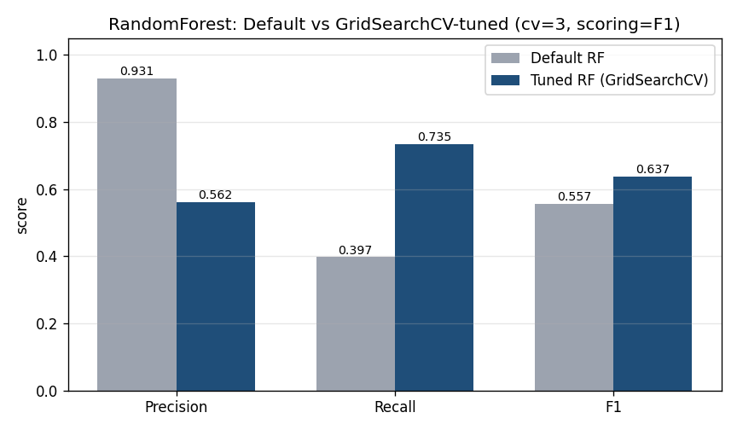
그림10. RandomForest 기본 vs 교차검증 튜닝 (Precision·Recall·F1)
- 교차검증 튜닝으로 F1 0.557→0.637, Recall 0.397→0.735 로 크게 향상 — 실제 고장을 훨씬 더 많이 탐지(놓침 감소).
- 대신 정밀도는 0.931→0.562로 하락(오경보 증가) — 재현율·정밀도 트레이드오프이며, 고장을 놓치지 않는 것이 중요한 PdM 특성상 F1·Recall 향상이 바람직. ROC-AUC(0.967)는 유지.
- 구현: src/tune_rf.py (GridSearchCV, cv=3, scoring=f1). 첨부 예제와 동일한 격자·교차검증 방식이되 불균형 대응으로 scoring만 F1로 조정.
교차검증 튜닝 RandomForest의 혼동행렬·특성 중요도(첨부 예제 방식 — sns.heatmap, feature_importances_):
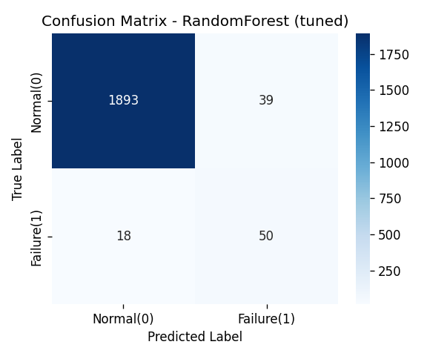
그림10-1. RandomForest 혼동행렬 (실제 고장 68건 중 50건 탐지)
- 혼동행렬: 정상→정상(TN) 1,893 · 정상→고장(오경보 FP) 39 · 고장→정상(놓침 FN) 18 · 고장→고장(탐지 TP) 50 — 실제 고장 68건 중 50건 탐지(놓침 18건).
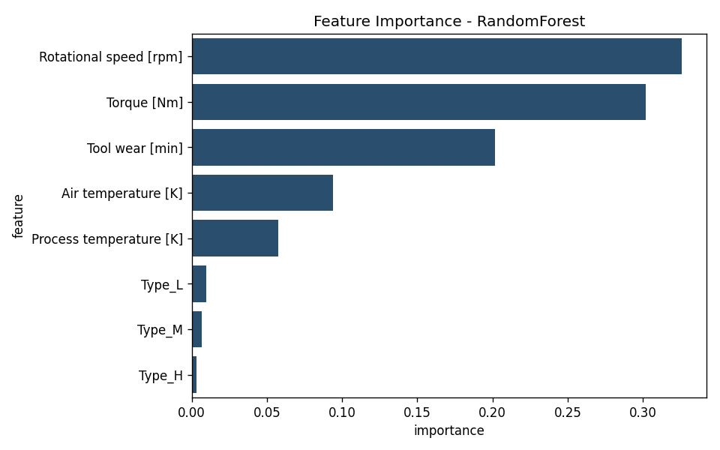
그림10-2. RandomForest 특성 중요도 (feature_importances_)
- 특성 중요도: 회전속도(0.326) · 토크(0.302) · 공구마모(0.201)가 상위 3개로 약 83%를 차지하고, 온도(0.094/0.057)가 뒤를 잇는다. 제품등급(Type)은 0.01 미만으로 기여가 미미해, 앞서 LogReg·L1 분석과 동일한 결론이다.

5.7 교차검증·특성선택 기반 개선 상세

5.7.1 오분류(혼동행렬) 개선 — 튜닝 전·후
혼동행렬의 비대각선 셀(오분류)을 튜닝으로 개선한 결과다. 기본 RF는 정밀도 위주로 학습되어 실제 고장 68건 중 41건을 놓쳤으나(FN=41), 교차검증 튜닝 후 놓침이 18건으로 감소했다(고장 50건 탐지).
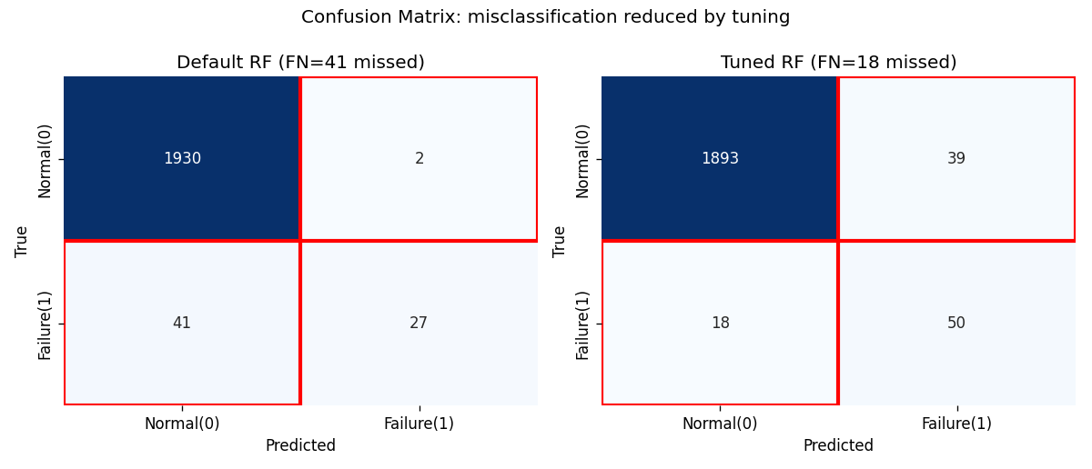
그림10-3. 튜닝 전·후 혼동행렬 — 빨간 박스(오분류) 놓침 FN 41→18
- 놓침(FN) 41→18로 절반 이하 감소(고장 탐지 27→50건). 오경보(FP) 2→39 증가는 트레이드오프이나, 고장 미탐지가 치명적인 PdM에서 바람직한 방향.

5.7.2 특성 중요도 기반 특성 축소
중요도 하위 특성(Type)부터 제거하며 성능을 추적했다. 중요도 순서: 회전속도 → 토크 → 공구마모 → 공기온도 → 공정온도 → Type_L/M/H.
사용 특성 수 | F1 | ROC-AUC | 비고
8개 (전체) | 0.617 | 0.965 | 기준
6개 (Type_H·M 제거) | 0.627 | 0.971 | F1·AUC 향상 ★
5개 (Type 전부 제거) | 0.604 | 0.972 | AUC 최고
4개 | 0.559 | 0.972 | F1 하락
3개 | 0.356 | 0.935 | 급락
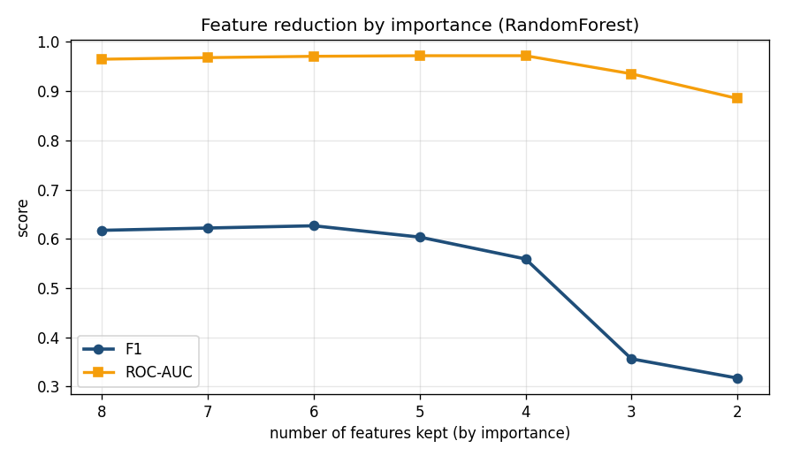
그림10-4. 특성 중요도 기반 특성 축소 (F1·ROC-AUC)
- Type 더미 2개 제거(8→6)만으로 F1 0.617→0.627, ROC-AUC 0.965→0.971로 오히려 향상 — 불필요 특성 제거가 일반화에 유리. 5개(수치형만)까지 AUC 0.972 유지, 4개 미만은 핵심 수치특성 손실로 급락.

5.7.3 하이퍼파라미터 반복 튜닝에 따른 성능 개선
GridSearchCV로 36개 후보 조합(× cv 3 = 108회 학습)을 반복 평가하며, 누적 최고 CV F1이 어떻게 개선되는지 추적했다.
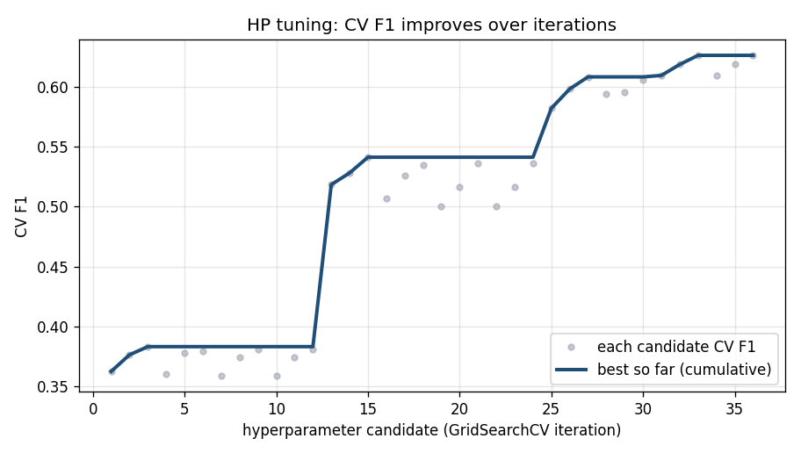
그림10-5. 하이퍼파라미터 후보 반복에 따른 CV F1 개선 (0.362→0.626)
- 반복 탐색으로 최고 CV F1이 0.362→0.626으로 약 73% 향상. 주요 도약은 13번째(트리 깊이 max_depth 확대)·25~27·32~33번째 후보에서 발생 — 격자 탐색이 반복을 통해 최적 조합(n_estimators=200·max_depth=8)으로 수렴함을 보여준다.

6. 데이터 확장 — 동일 물리규칙 생성(1번 vs 5번) 및 비교
실제 산업 현장에서 물리규칙 기반 원본 데이터가 부족할 때, 동일한 물리 고장 규칙으로 데이터를 추가 생성하여 학습하는 방식을 검증하였다. 딥러닝 생성이 아니라 AI4I의 공개된 물리 규칙(HDF·PWF·OSF·TWF·RNF)을 그대로 적용하여 100,000행을 생성하였다(머신러닝만 사용).

6.1 동일 분포 비교 (원본 10k vs 물리규칙 100k)
지표 (XGBoost) | AI4I 원본 10k | 물리규칙 100k
데이터 규모 | 10,000 | 100,000
고장률 | 3.39% | 4.21%
Recall | 0.809 | 0.951
PR-AUC | 0.833 | 0.848
ROC-AUC | 0.971 | 0.982
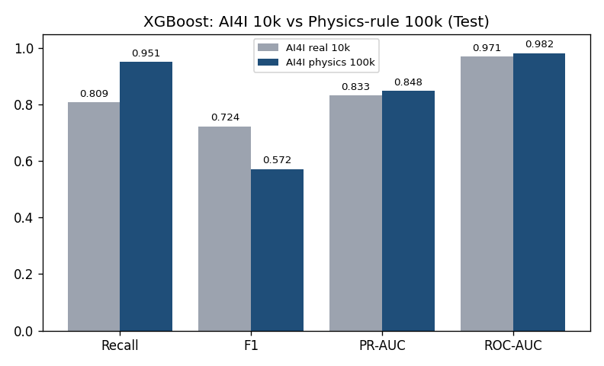
그림11. XGBoost — 원본 10k vs 물리규칙 100k (동일 분포)
동일 분포에서 데이터를 10배로 늘리자 Recall·PR-AUC·ROC-AUC가 모두 향상되었다(학습곡선상 ROC-AUC 0.964→0.981 단조 상승). 즉 동일 품질·분포의 원본급 데이터를 늘리면 성능이 오른다는 가설이 입증되었다. (F1@0.5만 하락한 것은 Recall이 0.951로 급등하며 정밀도가 낮아진 임계값 왜곡이다.)

6.2 현장 검증 — 실제(원본) 데이터로 시험
합성 데이터로 학습하고 합성으로 시험하면 규칙을 외운 효과로 부풀려진다. 따라서 학습 데이터만 바꾸고 시험은 모두 '실제 원본 2,000행'으로 고정하여 검증하였다.
학습 데이터 → 실제 시험 | Recall | PR-AUC | ROC-AUC
A) 실제 10k 학습 | 0.809 | 0.833 | 0.971
B) 물리 100k 학습 | 0.941 | 0.867 | 0.977
C) 실제 8k + 물리 100k | 0.941 | 0.873 | 0.977
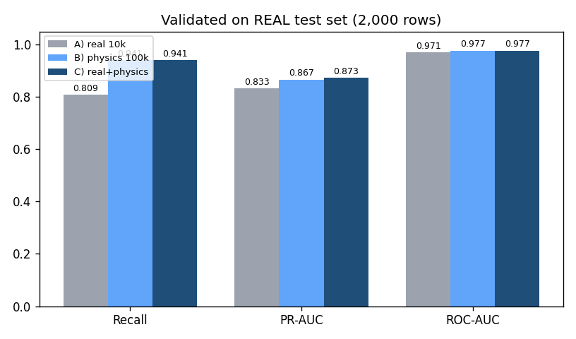
그림12. 실제 시험셋(2,000행) 기준 검증 — 물리 데이터 학습이 실제 성능을 높임
물리규칙 데이터로 학습한 모델(B)과 실제+물리 결합 모델(C)이 '실제 데이터' 검증에서 PR-AUC(0.833→0.873)·ROC-AUC(0.971→0.977)·Recall(0.809→0.941)을 모두 향상시켰다. 특히 실제 데이터에 물리 데이터를 더한 C가 PR-AUC 최고(0.873)로, 부족한 실제 데이터를 증강하는 방식이 가장 효과적이다.

6.3 용어 정의 및 현장 적용
- 불균형(Imbalance): 클래스가 크게 치우친 상태(고장 3~4% vs 정상 96~97%). 실제 고장이 드물게 발생하기 때문.
- 합성(Synthetic): 실측이 아닌 생성 데이터. 물리규칙 기반 1차 합성(본 과제)은 원본과 규칙·분포가 동일하여 신호가 뚜렷함 — 신경망 기반 2차 합성과 달리 노이즈가 적다.
현장 적용 — 물리/시뮬레이션 기반 데이터 증강:
- 물리/시뮬레이션 기반 데이터 증강은 예측정비(PdM) 현장에서 널리 쓰이는 표준 방법이다. 실제 고장 데이터가 드물고(위험·고비용) 수집이 어렵기 때문이며, 디지털 트윈·물리 시뮬레이션·도메인 규칙 기반 증강이 대표적이다.
- 단, ① 반드시 '실제 데이터'로 검증하고 ② 순수 합성보다 실제+합성 증강을 우선하며 ③ 불균형 시 임계값 튜닝으로 F1을 보정해야 한다(본 과제의 A/B/C 검증으로 입증).

6.4 단계별 성능 개선 History — 학습(Train) vs 테스트(Test)
모델 변경 → 하이퍼파라미터 튜닝 → 데이터 5번(물리 100k) 추가로 이어지는 개선 과정에서, 학습·테스트 성능이 어떻게 변화했는지 하나로 정리하였다(시험은 모두 실제 2,000건 기준).
단계 | 방법 | Train ROC-AUC | Train F1 | Test ROC-AUC | Test F1
1. 베이스라인 | LogReg | 0.901 | 0.236 | 0.907 | 0.242
2. 모델 변경 | XGBoost(기본) | 1.000 | 0.925 | 0.971 | 0.724
3. HP 튜닝 | XGBoost(튜닝) | 1.000 | 0.998 | 0.971 | 0.737
4. 데이터5 추가 | 실제8k+물리100k | 0.993 | 0.577 | 0.977 | 0.489
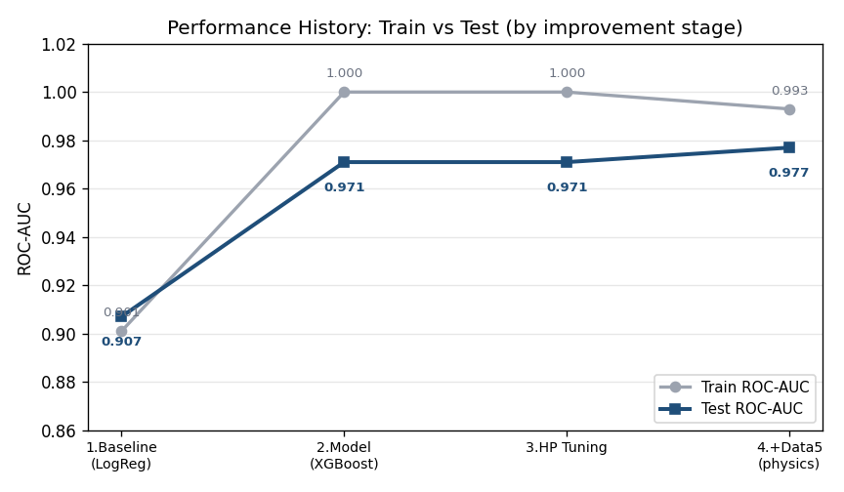
그림13. 단계별 Train vs Test ROC-AUC 추이
- Test ROC-AUC가 단계마다 상승: 0.907 → 0.971 → 0.971 → 0.977(데이터5 추가가 최고). 모델 변경(LogReg→XGBoost)에서 가장 큰 도약.
- Test F1은 모델 변경·튜닝으로 0.242 → 0.737 향상. 4단계의 F1@0.5 하락(0.489)은 Recall 급등(0.94)에 따른 임계값 왜곡이며, 임계값 튜닝으로 회복 가능(PR-AUC·ROC-AUC는 최고).
- Train ROC-AUC=1.000(XGBoost)은 학습 데이터 암기(과적합 신호) → 데이터5 추가로 Train 0.993으로 낮아지며 Train-Test 격차가 줄어 일반화가 개선됨.

7. 학습 모델 DB 저장 및 예측 구조 / CI·CD 배포

7.1 학습 모델 DB 저장 및 DB 기반 예측
- 저장: 학습 완료 모델 번들(model + scaler + feature columns)을 joblib로 직렬화하여 model_registry.artifact(BLOB)에 저장. 메타(algorithm·F1·ROC-AUC·임계값·is_active)를 함께 기록하고, 동일 이름의 기존 모델은 비활성화한다.
- 예측: 사용자 예측 요청 시 DB에서 활성 모델을 로드(메모리 캐시)하여 즉시 추론·응답. 재요청 시 캐시로 DB 재조회 없이 응답한다.
- 구현: src/model_store.py (save_model_to_db / load_model_from_db / predict_from_db), 테스트 tests/test_model_store.py 포함.

7.2 CI/CD 및 Cloudtype 배포
- CI: GitHub Actions에서 ruff(린트) + pytest(테스트) 자동 수행
- CD: Docker 이미지 빌드 검증 → main 푸시 시 Cloudtype가 GitHub 연동으로 자동 빌드·배포(Dockerfile 감지)
- DB 영구화: 로컬은 SQLite, 운영은 Cloudtype PostgreSQL 애드온의 DATABASE_URL 주입으로 모델·예측 이력을 영구 저장

7.3 학습 모델 저장(Pickle) 및 모델 정보 / GitHub 업로드
학습 모델을 pickle(.pkl)로 별도 저장하고, 모델 정보·하이퍼파라미터·계수를 문서화하여 공유·재현이 가능하도록 하였다(src/export_models.py).
model/ 폴더 구성:
파일 | 내용
xgb_model.pkl / rf_model.pkl / logreg_model.pkl | 학습 모델(피클)
scaler.pkl / feature_columns.pkl | 전처리(StandardScaler·피처 순서)
model_info.json | 모델 정보·하이퍼파라미터·계수·지표 종합
model_card.md | 사람이 읽기 쉬운 요약
model_info.json 저장 정보: ① 사용 모델 정보(알고리즘·데이터셋·타깃·피처·스케일러) ② 3개 모델 하이퍼파라미터 ③ 로지스틱회귀 가중치(표준화·원본공간)와 절편 ④ 모델별 지표.
로지스틱회귀 가중치(표준화 공간)·절편:
feature | 가중치(계수)
Torque [Nm] | +2.406
Air temperature [K] | +1.783
Rotational speed [rpm] | +1.731
Process temperature [K] | -1.232
Tool wear [min] | +0.861
Type_L / Type_M / Type_H | +0.126 / -0.094 / -0.063
절편 (intercept) | -1.477
저장 및 GitHub 업로드 명령어 (Git Bash):
cd /c/AISOURCE/Homework/ML_FactoryAutomation
python -m src.export_models # model/ 에 pkl + model_info.json 생성
git add model/ "demo data/demo_1000.csv"
git commit -m "add: model pickles + model_info + demo csv"
git push
※ model/(.pkl)은 모델 정보 공유·재현용, models/(.joblib)은 Streamlit 앱 구동용이다. model/·demo data/ 는 .gitignore에 막히지 않아 그대로 add되며, 앱 클라우드 배포 시에는 .gitignore 예외인 models/ joblib을 git add -f 해야 한다(시연방법 문서 참조).

8. Streamlit 프로토타입

8.1 단건 예측 — 예측 vs 실제(물리규칙) 일치 표시
- 센서값 입력 → XGBoost가 고장 확률·위험 여부 표시, 예측 이력 DB 로깅
- 입력값에 대해 물리규칙(HDF·PWF·OSF·TWF) 기반 '실제 결과'를 산출하여, 모델 예측과의 일치 여부(🎯 정답 / ❌ 오답)를 함께 표시 — 시연 시 예측 신뢰성을 즉시 확인

8.2 CSV 일괄 검증 — 산업 현장 적용형
- 신규 센서 데이터(CSV)를 업로드하면 DB의 활성 모델로 전체를 일괄 예측하고, 실제 라벨(Target)과 비교하여 정확도·혼동행렬·불일치 건을 표로 제시
- 학습·테스트에 사용하지 않은 독립 신규 데이터 1,000건(demo data/demo_1000.csv, 동일 물리규칙·고유 시드)으로 검증: 정확도 97.7%, 고장 32건 중 23건 탐지(오경보 14건)
- 현장 의미: 단건 판정뿐 아니라 신규 배치 데이터를 한 번에 검증해 모델 성능을 운영 환경에서 지속 점검 가능
- 배포: GitHub Actions(CI) → Streamlit Community Cloud (DATABASE_URL로 외부 DB 교체)

9. 결론 및 향후 계획
- 모델: 확장 지표(MCC·PR-AUC·ROC-AUC·Log Loss)에서 XGBoost 최적, RandomForest는 정밀도 최고, LogReg는 해석·베이스라인용
- 테스트 개선 처방: ① 정규화로 과적합 완화 ② 임계값 튜닝(F1 0.720→0.767) ③ 원본 부족 시 동일 물리규칙 데이터 증강(실제 검증 PR-AUC 0.833→0.873)
- 운영: 학습 모델을 DB에 저장하고 예측 요청 시 DB에서 로드해 즉시 응답, CI/CD로 Cloudtype 자동 배포
- 향후: 고장 유형 다중분류 확장, 경보 임계값 시스템, 시계열 특성 엔지니어링(머신러닝 유지)

